Правила безопасности при катании с горок.
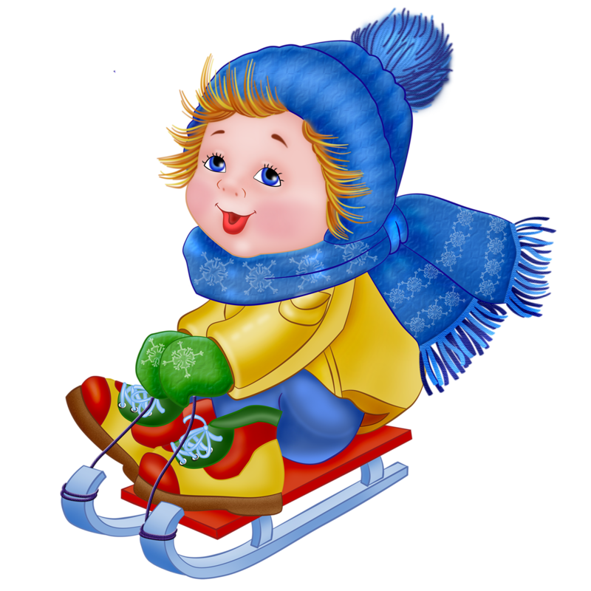

- С малышом младше 3 лет не стоит идти на оживлённую горку, с которой катаются дети 7-10 лет и старше.
- Если горка вызывает у вас опасения, сначала прокатитесь с неё сами, без ребёнка — испытайте спуск.
- Если ребёнок уже катается на разновозрастной “оживлённой” горке, обязательно следите за ним. Лучше всего, если кто-то из взрослых следит за спуском сверху, а кто-то снизу помогает детям быстро освобождать путь.
- Ни в коем случае не используйте в качестве горок железнодорожные насыпи и горки вблизи проезжей части дорог.
- Не оставляйте детей одних, без присмотра. Будьте рядом с ними во время всего процесса катания.
- Малышей лучше катать с маленьких пологих снежных горок в немноголюдных местах, при отсутствии деревьев, заборов и других препятствий.
- Перед катанием лучше всего надеть на ребенка налокотники, наколенники и шлем.

